Drodzy Mieszkańcy!
Wszystkich kraśniczan proszę o wyrozumiałość, życzliwość i solidarność w tym trudnym czasie. To dla nas wszystkich wielki sprawdzian, bowiem bardzo wiele zależy od naszej codziennej postawy i przestrzegania najważniejszych zasad profilaktyki. Okazujmy wzajemne wsparcie i zrozumienie. Pomagajmy, zachowując zasady bezpieczeństwa, osobom starszym, niepełnosprawnym, sąsiadom KRAŚNIK i członkom naszych rodzin, o których właśnie teraz musimy pamiętać szczególnie. Ważne są każde oznaki solidarności, tak aby seniorzy i osoby potrzebujące nie czuli się osamotnieni, pozbawieni pomocy i bezradni.
Zagrożenie nie zniknie w ciągu kilku dni. Powinniśmy być przygotowani na dłuższy okres życia według nowych zasad. Ograniczenia są konieczne, by powstrzymać rozprzestrzenianie się choroby Covid-19. Niech wspólnym celem wszystkich kraśniczan będzie pokonanie epidemii i zapewnienie bezpieczeństwa naszej lokalnej społeczności.
Wojciech Wilk
Burmistrz Miasta Kraśnik
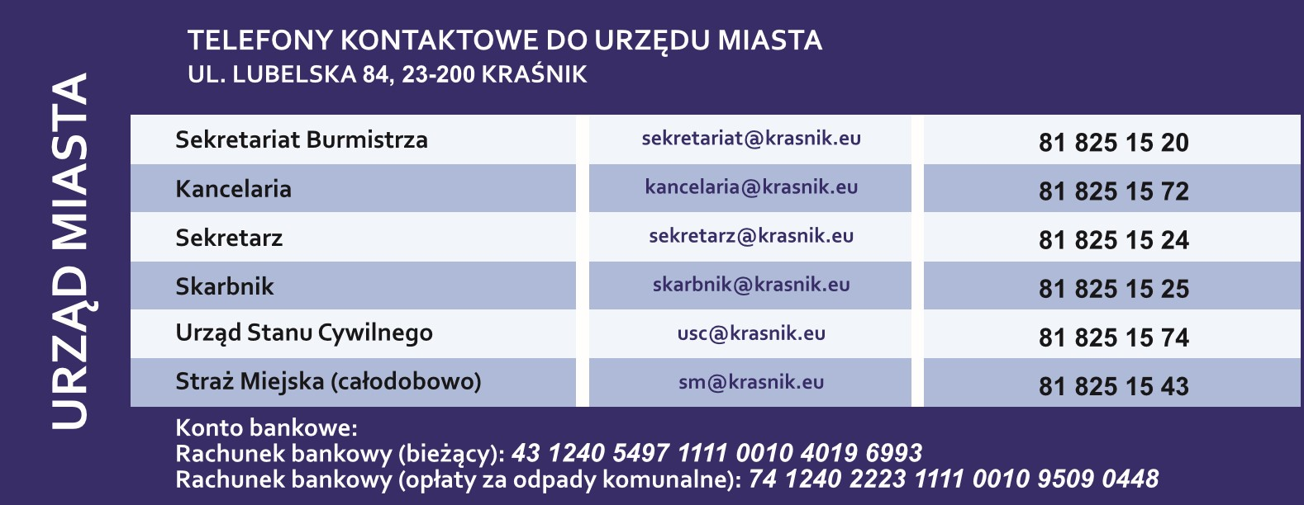
O www.facebook.com/krasnikmiasto www.krasnik.eu O www.facebook.com/wojciech.wilk.strona
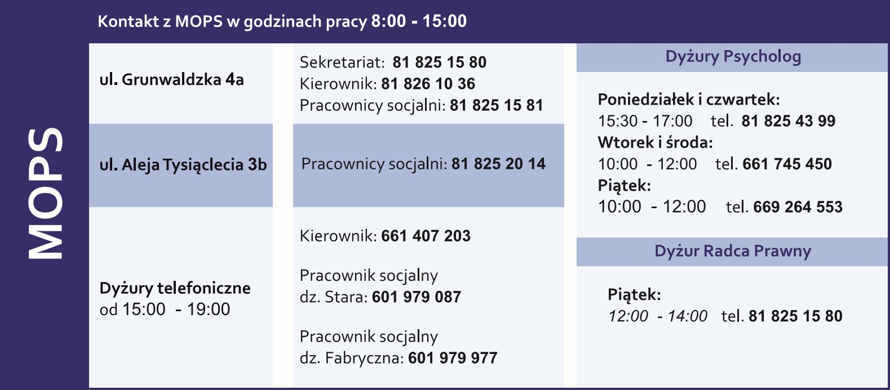
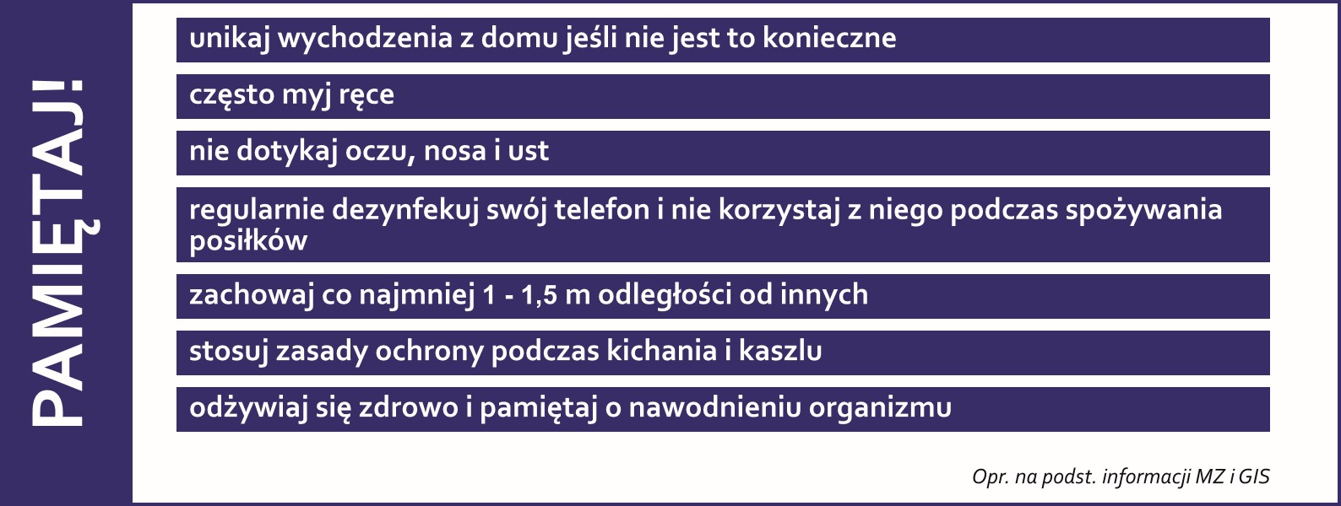
Jeśli zaobserwowałeś u siebie lub bliskich objawy, takie jak: gorączka, kaszel, duszność i problemy z oddychaniem bezzwłocznie skontaktuj się telefonicznie ze stacją sanitarno-epidemiologiczną.
Osoby przebywające w kwarantannie domowej powinny ściśle przestrzegać zasad prewencyjnych.
Sprawdzone i wiarygodne informacje na temat koronawirusa: www.gov.pl/koronawirus
Bezpłatna całodobowa infolinia: 800190 590
Numery telefonów to: 81 884 36 73 lub 507 188 942 lub 663 750 570
z

